Муниципальное бюджетное дошкольное образовательное
учреждение - детский сад комбинированного вида № 3
Барабинского района Новосибирской области

Отчёт работы творческого объединения «Лего - мастер» за 2021-2022 учебный год в подготовительной комбинированной группе №8 «Радуга»

Подготовила: Воспитатель ВКК
Чечулина И.В.
В 2021 - 2022 учебном году объединение работало один раз в неделю, его посещали 10 детей, дошкольники подготовительной группы.
Данная программа актуальна тем, что раскрывает для дошкольника мир техники. LEGO-конструирование больше, чем другие виды деятельности, подготавливает почву для развития технических способностей детей.
LEGO–конструирование объединяет в себе элементы игры с экспериментированием, а следовательно, активизирует мыслительно - речевую деятельность дошкольников, развивает конструкторские способности и техническое мышление, воображение и навыки общения, способствует интерпретации и самовыражению, расширяет кругозор, позволяет поднять на более высокий уровень развитие познавательной активности дошкольников, а это – одна из составляющих успешности их дальнейшего обучения в школе.
Использование LEGO-конструктора является великолепным средством для интеллектуального развития дошкольников, обеспечивающее интеграцию различных видов деятельности.
Данная программа позволяет существенно обогатить систему работы по художественно - эстетическому развитию, развитию общения дошкольников, так как спроектирована в эффективных формах образовательной деятельности педагогов с детьми, отражает образовательные потребности воспитанников и родителей (законных представителей) и педагогов.
Цель программы: создание благоприятных условий для развития у дошкольников первоначальных конструкторских умений на основе LEGO– конструирования.

Задачи:
- Формировать у детей познавательную и исследовательскую активность, стремление к умственной деятельности.
- Развивать мелкую моторику рук, эстетический вкус, конструктивные навыки и умения.
- Совершенствовать коммуникативные навыки детей при работе в паре, коллективе, распределении обязанностей.
Конструирование как нельзя лучше способствует развитию внимания, памяти, мышления, воображения, коммуникативных навыков, умения общаться со сверстниками, обогащению словарного запаса, формированию связной речи.
Это не просто конструирование, а мощный инновационный образовательный инструмент, который успешно решает проблему социальной адаптации детей, делая переход от игры к учёбе.
Увлечение конструированием началось с использования в работе конструкторов ЛЕГО, работе по схемам, по описанию, по условиям. Дети старшего дошкольного возраста с удовольствием самостоятельно играли в конструктор, выполняли постройки разного типа, развертывали на их основе сюжетную игру; конструктивная деятельность организовывалась на основе разработок Л. В. Куцаковой, И. А. Лыковой. В нашем общем с детьми увлечении конструированием мы сделали ещё один шаг – придумали форму творческого конструирования, основанную на моделирующей технологической идее. В ходе деятельности дети становятся строителями, играя, они придумывают и воплощают в жизнь свои идеи. Начиная с простых фигур, ребёнок продвигается всё дальше и дальше, а, видя свои успехи, он становится более уверенным в себе и переходит к следующему, более сложному этапу обучения.
Такой подход позволяет поднять процесс конструирования на новый уровень, решая задачи именного технического творчества и формирования интереса к современным техническим разработкам.
Наш подход мы назвали технологическим. Под технологией в данном контексте мы понимаем порядок изготовления какого-либо продукта, изделия в промышленных условиях. Всегда - это определенный последовательный процесс. Основная идея подхода: предложить детям создавать объекты Создание определенных объектов является прекрасным мотивирующим моментом для работы. Для создания нужно:
-- изучить технологию создания объекта – т. е. выполнить роль исследователя
-- принять на себя роль инженера-конструктора, изобретателя, способного творить – моделировать технологические процессы
-- встать на продуктивную позицию – подбирать материалы для реализации задумок, выполнять действия конструирования
-- выполнить роль успешного инженера, презентующего созданный механизм.
В своей работе применяю следующие методы:
- Объяснительно-иллюстративный - предъявление информации различными способами (объяснение, рассказ, беседа, инструктаж, демонстрация, работа с технологическими картами и др.);
- Эвристический - метод творческой деятельности (создание творческих моделей и т.д.);
- Проблемный - постановка проблемы и самостоятельный поиск её решения детьми;
- Программированный - набор операций, которые необходимо выполнить в ходе выполнения практических работ (форма: компьютерный практикум, проектная деятельность);
- Репродуктивный - воспроизводство знаний и способов деятельности (собирание моделей и конструкций по образцу, беседа, упражнения по аналогу);
- Частично - поисковый - решение проблемных задач с помощью педагога.
- Метод проектов - технология организации образовательных ситуаций, в которых ребёнок ставит и решает собственные задачи, и технология сопровождения самостоятельной деятельности детей.
Как правило, конструирование завершается игровой деятельностью.
Таким образом, последовательно, шаг за шагом, в виде разнообразных игровых и экспериментальных действий дети развивают свои конструкторские навыки, логическое мышление, у них формируется умение пользоваться схемами, инструкциями, чертежами.
Также за прошедший период была проведена такая
работа с детьми: диагностика уровня знаний и умений по LEGO-конструированию у детей по методике Т.В. Фёдоровой; дети ознакомлены с правилами поведения и ТБ при работе с конструкторами; научились читать схемы; работали с простыми общедоступными конструкторами LEGO (строили домики и дома; гараж для машины, и т.д); LEGO education «Первые механизмы»; LEGO education «Простые механизмы»., выполняли творческие задания с конструктором LEGO-построй свою историю.
Диагностика показала, что дети, которые занимались в данном направлении, показали высокий уровень по умению правильно конструировать поделку по образцу, схеме и умение правильно конструировать поделку по замыслу
Работа с родителями:
Памятка для родителей «Что такое ЛЕГО конструирование?», консультация для родителей «ЛЕГО конструирование – фактор развития одаренности детей дошкольного возраста», консультация «LEGO конструирование и робототехника как средство развития технического творчества детей», в рамках родительского собрания проведен семинар «Конструирование как средство развития речевых функций».
Работа с педагогами:
В рамках работы методического объединения проведен мастер – класс «Технология Легоконструирования», провела открытый показ НОД «Домики для легожителей».
С целью повышения педагогической компетентности в вопросах легоконструирования проработана методическая литература в данном направлении.
Анализируя проведенную работу, можно сделать следующие выводы:
- Сформированы конструкторские умения и навыки, умение анализировать
предмет, выделять его характерные особенности, основные части,
устанавливать связь между их назначением и строением.
- Развито умение применять свои знания при проектировании и сборке
конструкций.
- Развита познавательная активность детей, воображение, фантазия и
творческая инициатива.
- Совершенствованы коммуникативные навыки детей при работе в паре,
коллективе, распределении обязанностей.
- Сформированы предпосылки учебной деятельности: умение и желание
трудиться, выполнять задания в соответствии с инструкцией и
поставленной целью, доводить начатое дело до конца, планировать
будущую работу.
- Имеются представления:
- о деталях конструктора и способах их соединении;
- об устойчивости моделей в зависимости от ее формы и
распределения веса;
- о зависимости прочности конструкции от способа соединения ее
отдельных элементов;
- о связи между формой конструкции и ее функциями.
А это – планируемые результаты освоения программы детьми!
Диагностика уровня знаний и умений по LEGO-конструированию у детей по методике Т.В. Фёдоровой показала, что дети, которые занимались в данном направлении, показали высокий уровень по умению правильно конструировать поделку по образцу, схеме и умение правильно конструировать поделку по замыслу.
Ребята имеют грамоты всероссийского уровня конкурса талантов по Легоконструированию (призеры 1,2,3 места). Имею диплом всероссийского уровня за мастер – класс «В мире Лего», а также свидетельство о публикации конспекта НОД «Герб семьи».
На сегодняшний день у детей сформировалось положительное отношение к конструированию, они самостоятельно могут собрать все модели, которые даны в комплекте заданий. С интересом придумывают и создают свои модели, обыгрывают их и рассказывают о своих постройках товарищам. Они учатся работать в команде, распределять обязанности и договариваться.

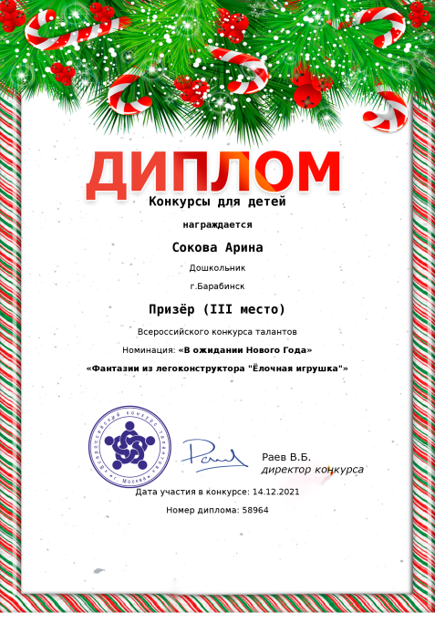
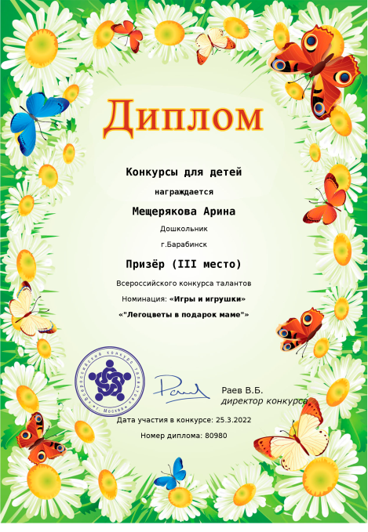
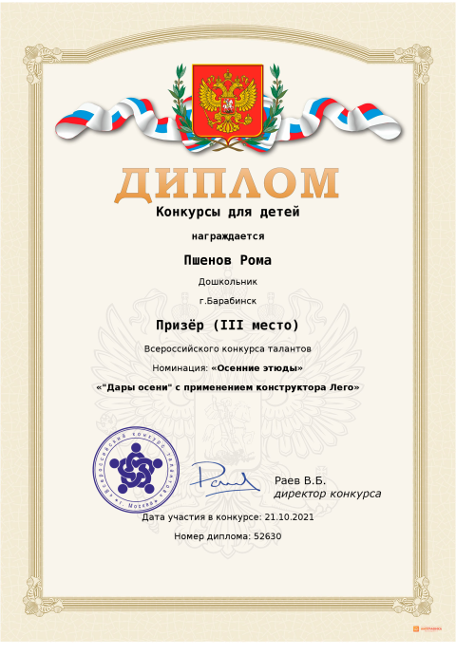
Приложение № 1

